Anthony Di Stasio, Adrien Mousty

**2016 - 2017**

**Forum**

**Projet JEE**

Table des matières

Enoncé 3

Introduction 4

Description du site web 5

Fonctionnalités du forum 6

Les différents diagrammes 7

Diagramme des cas d’utilisations 7

Diagramme de classes 8

Diagrammes de séquences 9

Base de données 10

Schéma conceptuel 10

Connexion oracle 11

PL/SQL 11

Les tables 11

Les clés étrangères 11

Les séquences 12

Les procédures stockées 12

Détails de certaines partie du code 15

Java 15

Lambda expression 15

Procédures stockées 16

Screenshots du site web 20

Connexion 20

Affichage propre à chaque utilisateur 20

Vue générale du forum 20

Nouveautés apportées 22

Bootstrap 22

Description 22

Comment l’utiliser ? 23

GIT et GitHub 24

GIT 24

GitHub 25

Problèmes rencontrés 26

Conclusion 27

Table des figures 28

Bibliographie 29

# Enoncé

Réalisez le développement d’un site web par groupe de 2(ou 3) en utilisant les technologies vues au cours JEE à savoir :

* Des JSP
* Des servlets
* Mettre en place le modèle MVC
* Utiliser une base de données + DAO

Le développement se fera avec Eclipse Neon et GlassFish 4.0.

En Option :

* Mettre en place un service Web.
* Utiliser REST.
* Utilisation Ajax.

Ce projet sera à remettre le vendredi 13 janvier 2016 à 8h15’ dans le local de l’examen de programmation avancée. L’étudiant remettra à cette date un rapport expliquant son projet et la version électronique du projet (prendre le **Workspace)**.

Aucun délai supplémentaire ne sera accordé.

Si le projet n’est pas rendu dans les délais, l’étudiant se verra attribuer un 0 pour ce travail et donc pour l’examen du cours d’applications informatiques.

# Introduction

Le projet qui va suivre nous a particulièrement intéressés. En effet, contrairement au projet en Java, celui-ci se fait en groupe. C’est une excellente façon de confronter nos idées et de partager nos connaissances. Car bien que nous ayons suivi le même cursus, nous avons des façons différentes de coder.

Contrairement au projet traitant d’un agenda développé principalement pour les assistantes sociales et leurs patients, celui-ci sera codé en JEE/JAVA tout en ayant une base de données Oracle distante. C’est une bonne chose, car de cette façon nous avons la certitude que, qu’importe où nous nous trouvons, nous aurons toujours les mêmes données dans notre base de données.

Nous sommes partis dans l’idée d’implémenter un forum. Premièrement, car c’est quelque chose qui nous parle. Deuxièmement, car il y a peu de sujets différents à traiter. Un site de jeu, un réseau social ou un forum. Nous avons donc fait notre choix.

Avant de coder et même avant de commencer à élaborer nos schémas, nous nous sommes informés sur plusieurs choses ayant attrait au forum. Par exemple, comment les droits sont-ils gérés, qu’elle est la hiérarchie mise en place. Quelle est la différence entre un utilisateur connecté et non connecté. Est-ce que ces deux personnes ont accès aux mêmes informations ? Tout un tas de choses qui semblent logiques, voire basiques, mais qui nécessitent tout de même qu’on y réfléchisse.

Nous voulons commencer notre programme en ayant des fondations solides, afin de ne pas devoir modifier notre schéma ultérieurement dû à un élément mal pensé à la naissance de notre projet.

# Description du site web

Nous allons mettre en place sur un serveur un site web ayant pour but de servir de forum. Ce forum est destiné à être généraliste. Il y a aura plusieurs parties, qui eux-mêmes contiennent des sous-parties :

* Sport
  + Football
  + Cyclisme
  + Hockey
  + …
* Jeux-vidéo
  + PS4
  + Xbox One
  + PC
  + Wii U
  + PS3
  + iOS
  + Android
* Technologie
  + Programmation
  + Domotique
  + Réseaux
  + ….
* Blabla
  + -15 ans
  + 15-18 ans
  + 18-25 ans
  + 25-35 ans
  + +35 ans

Pour ce qui est de la gestion des utilisateurs, nous avons plusieurs types d’utilisateurs. Ceux-ci seront décrit plus en profondeur dans le chapitre précédent.

Quant à la gestion de leurs droits, nous avons choisi de traiter ça de manière empirique. Les personnes placées deux rangs au-dessus d’une autre hiérarchiquement parlant pourra la promouvoir.

*Ex : Un modérateur ne pourra pas promouvoir un utilisateur lambda. Par contre, un administrateur pourra le promouvoir en tant que modérateur.*

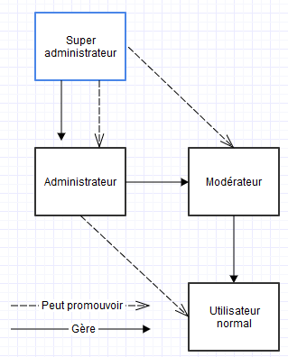

Figure Hiérarchie

# Fonctionnalités du forum

* En tant qu’invité
  + Se connecter
  + S’inscrire
  + Voir certaines parties du forum
* En tant qu’utilisateur connecté
  + Modifier son profil
  + Supprimer son compte
  + Créer un sujet
  + Modifier/supprimer son(ses) sujet(s)
  + Répondre aux autres sujets
  + Gagner des points d’expérience (?)
  + Envoyer des messages privés aux autres utilisateurs
* En tant qu’utilisateur-modérateur
  + Gérer les sujets
    - Supprimer un sujet
    - Modifier un sujet
  + Donner des sanctions
    - Bannir un utilisateur (?)
* En tant qu’utilisateur-administrateur
  + Gérer les utilisateurs
    - Supprimer un utilisateur
    - Modifier un utilisateur
    - Ajouter un utilisateur
  + Voir les statistiques du forum
  + Voir l’historique de connexion

# Les différents diagrammes

## Diagramme des cas d’utilisations

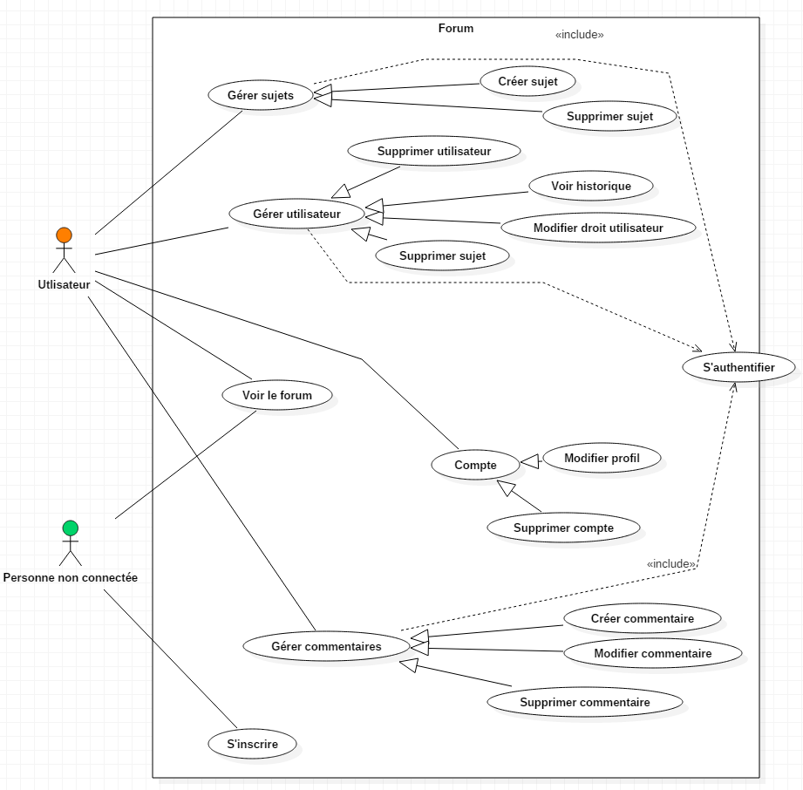

Figure Use Case

Nous avons un acteur qui n’apparaît nulle part ailleurs, la personne non connectée. En effet, il est difficile de représenter une personne qui n’existe pas dans la base de données.

Néanmoins, cette personne peut interagir avec le forum. Elle peut s’inscrire et voir les différents sujets.

Ce diagramme nous montre les actions possibles (et à fortiori à implémenter) d’un utilisateur.

## Diagramme de classes

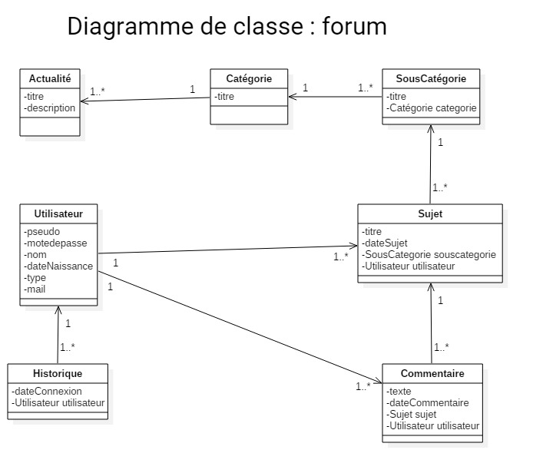

Figure Diagramme de classe

Le diagramme de classe est sensiblement équivalent au schéma conceptuel. À quelques différences près, comme la suppression des ID et l’inversion des cardinalités.

## Diagrammes de séquences

# Base de données

## Schéma conceptuel

Figure 4 Schéma de base de données

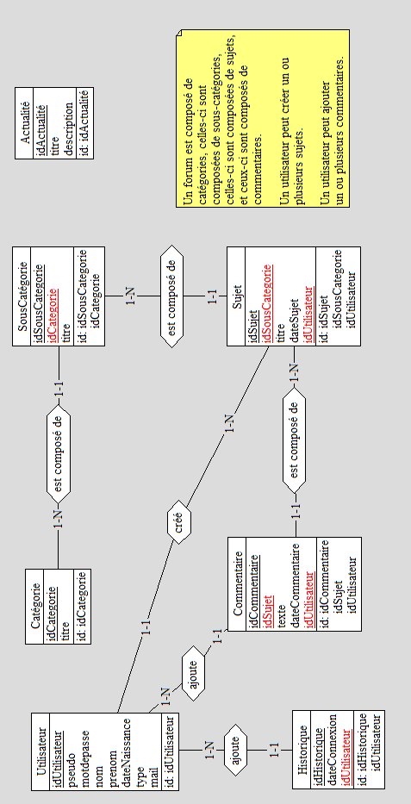

## Connexion oracle

Expliquer comment nous avons fait la bd (avec sql developer)

Screen du code avec le driver etc

* Ajout d’une bibliothèque

## PL/SQL

### Les tables

Nous avons d’abord créé chaque table, avec leur clé primaire, et clé étrangère si nécessaire. En respectant cette syntaxe :

|  |
| --- |
| CREATE TABLE UTILISATEUR (  IDUTILISATEUR INTEGER NOT NULL,  PSEUDO VARCHAR2(100),  MOTDEPASSE VARCHAR2(100),  NOM VARCHAR2(100),  PRENOM VARCHAR2(100),  DATENAISSANCE DATE,  TYPEUTILISATEUR VARCHAR2(100),  MAIL VARCHAR2(100),  CONSTRAINT PK_UTILISATEUR PRIMARY KEY (IDUTILISATEUR)  ); |

### Les clés étrangères

Pour ajouter les clés étrangères dans les tables ou nous en avions besoin, nous avons alors modifié les tables grâce à ce code :

Dans cet exemple, nous modifions la table « Historique », et comme celle-ci possède un attribut « IDUTILISATEUR », nous ajoutons alors une clé étrangère pour celui-ci.

|  |
| --- |
| ALTER TABLE HISTORIQUE  ADD CONSTRAINT FK_HISTORIQUE_UTILISATEUR FOREIGN KEY (IDUTILISATEUR)  REFERENCES UTILISATEUR (IDUTILISATEUR) ; |

### Les séquences

Etant donné qu’Oracle 11 ne propose pas de syntaxe déjà faite pour incrémenter les clés primaires, nous devons alors créer des séquences. Pour chaque table, nous aurons une séquence. Nous effectuons des « COMMIT » pour sauvegarder les informations (modifiées, créées, ou supprimées) dans la base de données.

Voici un exemple de séquence pour la table « Utilisateur » :

|  |
| --- |
| CREATE SEQUENCE SEQ_UTILISATEUR START WITH 1 INCREMENT BY 1; |

Dans cette séquence, nous lui disons qu’elle doit commencer par 1, et qu’elle incrémente de 1 chaque ajout dans la base de données.

Par exemple, l’« IDUTILISATEUR », à chaque nouvel ajout, il sera incrémenté de 1, pour ne pas avoir de conflit de clé primaire.

### Les procédures stockées

Voici les procédures stockées que nous avons créé pour gérer notre base de données. Nous avons effectué ces procédures stockées pour chaque table présente dans notre base de données.

Nous allons expliquer les procédures stockées que nous effectuons sur la table « Utilisateur », car celles que nous avons utilisées pour les autres tables sont similaires, la seule différence est le nombre de paramètre.

#### Insert

Pour effectuer un ajout dans la base de données, dans notre exemple ci-dessous, nous allons utiliser une procédure stockée nommée « INSERTUTILISATEUR ».

Celle-ci reçoit en paramètre ces attributs :

* Pseudo
* Mot de passe
* Nom
* Prénom
* Date de naissance
* Type
* Mail

Ensuite, nous effectuons une requête simple d’ajout, « INSERT INTO … ». Pour les valeurs que nous voulons entrer, nous devons aussi ajouter un id.

Comme nous avions créé des séquences auparavant, nous pouvons alors incrémenter cette séquence grâce à « NEXTVAL », nous prenons la valeur suivante de la base de données.

|  |
| --- |
| create or replace PROCEDURE INSERTUTILISATEUR (  P_PSEUDO IN UTILISATEUR.PSEUDO%TYPE,  P_MOTDEPASSE IN UTILISATEUR.MOTDEPASSE%TYPE,  P_NOM IN UTILISATEUR.NOM%TYPE,  P_PRENOM IN UTILISATEUR.PRENOM%TYPE,  P_DATENAISSANCE IN UTILISATEUR.DATENAISSANCE%TYPE,  P_TYPE IN UTILISATEUR.TYPEUTILISATEUR%TYPE,  P_MAIL IN UTILISATEUR.MAIL%TYPE)  IS  BEGIN  INSERT INTO UTILISATEUR  VALUES (SEQ_UTILISATEUR.NEXTVAL, P_PSEUDO, P_MOTDEPASSE, P_NOM, P_PRENOM, P_DATENAISSANCE, P_TYPE, P_MAIL);    COMMIT;  END; |

#### Delete

Pour supprimer un utilisateur, nous utiliserons la procédure stockée « DELETEUTILISATEUR », celle-ci reçoit un paramètre, le pseudo de l’utilisateur.

Cette procédure stockée fera en sorte de supprimer l’utilisateur grâce à son pseudo.

|  |
| --- |
| create or replace PROCEDURE DELETEUTILISATEUR (  P_PSEUDO IN UTILISATEUR.PSEUDO%TYPE)  IS  BEGIN  DELETE FROM UTILISATEUR  WHERE P_PSEUDO = PSEUDO;    COMMIT;  END; |

#### Update

Pour mettre à jour ou modifier un utilisateur, une procédure stockée « UPDATEUTILISATEUR » est disponible. Celle-ci reçoit tous les attributs de la table « Utilisateur » sauf l’id, en paramètre.

Ensuite, nous modifions chaque attribut de la table « Utilisateur » par le paramètre reçu qui lui correspond.

L’utilisateur ne pourra pas modifier son pseudo. Nous faisons alors une condition sur celui-ci. La base de données modifiera tous les attributs ou son pseudo sera égal à celui reçu en paramètre.

|  |
| --- |
| create or replace PROCEDURE UPDATEUTILISATEUR (  P_MOTDEPASSE IN UTILISATEUR.MOTDEPASSE%TYPE,  P_NOM IN UTILISATEUR.NOM%TYPE,  P_PRENOM IN UTILISATEUR.PRENOM%TYPE,  P_DATENAISSANCE IN UTILISATEUR.DATENAISSANCE%TYPE,  P_TYPE IN UTILISATEUR.TYPEUTILISATEUR%TYPE,  P_MAIL IN UTILISATEUR.MAIL%TYPE,  P_PSEUDO IN UTILISATEUR.PSEUDO%TYPE)  IS  BEGIN  UPDATE UTILISATEUR  SET MOTDEPASSE = P_MOTDEPASSE, NOM = P_NOM, PRENOM = P_PRENOM, DATENAISSANCE = P_DATENAISSANCE, TYPEUTILISATEUR = P_TYPE, MAIL = P_MAIL  WHERE PSEUDO = P_PSEUDO;    COMMIT;  END; |

#### Select

Pour récupérer un utilisateur de la base de données, nous utilisons la procédure stockée « SELECTUTILISATEUR ». Nous le recherchons par rapport à l’id, nous avons alors une condition sur celui-ci.

Pour cette procédure stockée, il y a une différence par rapport aux autres, nous devons ressortir des informations, nous utilisons alors « OUT ». Et IN pour ceux qui entre en paramètre.

Ensuite, nous sélectionnons chaque attribut de la base de données et les stockons dans les variables sortantes, « O_PSEUDO » par exemple. Et bien sûr, ou l’id correspond à celui reçu en paramètre.

|  |
| --- |
| CREATE OR REPLACE PROCEDURE SELECTUTILISATEUR (  -- PARAMETRE ENTRANT  P_IDUTILISATEUR **IN** UTILISATEUR.IDUTILISATEUR%TYPE,  -- LES PARAMETRES SORTANTS  O_PSEUDO **OUT** UTILISATEUR.PSEUDO%TYPE,  O_MOTDEPASSE **OUT** UTILISATEUR.MOTDEPASSE%TYPE,  O_NOM **OUT** UTILISATEUR.NOM%TYPE,  O_PRENOM **OUT** UTILISATEUR.PRENOM%TYPE,  O_DATENAISSANCE **OUT** UTILISATEUR.DATENAISSANCE%TYPE,  O_TYPE **OUT** UTILISATEUR.TYPEUTILISATEUR%TYPE,  O_MAIL **OUT** UTILISATEUR.MAIL%TYPE)  IS  BEGIN  SELECT PSEUDO, MOTDEPASSE, NOM, PRENOM, DATENAISSANCE, TYPEUTILISATEUR, MAIL  INTO O_PSEUDO, O_MOTDEPASSE, O_NOM, O_PRENOM, O_DATENAISSANCE, O_TYPE, O_MAIL  FROM UTILISATEUR WHERE IDUTILISATEUR = P_IDUTILISATEUR;  END; |

#### GetList

Pour récupérer une liste dans une base de données, il suffit de faire :

|  |
| --- |
| SELECT * FROM UTILISATEUR |

Mais comme demandé, nous avons effectué une procédure stockée qui fera le nécessaire. Dans cette procédure stockée, un paramètre sortant existe, il s’agit du curseur.

Nous utilisons alors un curseur pour manipuler les enregistrements. Ce curseur retourne tous les enregistrements de la table « Utilisateur ».

|  |
| --- |
| create or replace PROCEDURE GETLISTUTILISATEUR (  CUR_UTILISATEUR **OUT** SYS_REFCURSOR)  IS  BEGIN  OPEN CUR_UTILISATEUR FOR  SELECT * FROM UTILISATEUR;  END; |

### Les exceptions

Dans ce projet nous avons utilisé les deux types d’exceptions possibles, à savoir : les **anonymes** et les **nommées**. D’ailleurs, la grande majorité de nos procédures stockées comprennent des exceptions. Seules les procédures traitant de la suppression n’en sont pas pourvues. Nous avons jugé que ce type de procédure ne nécessitait pas d’exception éventuelle.

#### Exception nommée

Ce type d’exception possède deux avantages certains :

* On créée une exception ayant un nom.
* On peut la réutiliser dans le code
* Le code est accessible et modifiable (il se trouve dans SQLErr)
* Il y a déjà une longue liste d’exception potentiellement existante.

Nous l’avons utilisée pour les procédures SELECT et GETLIST.

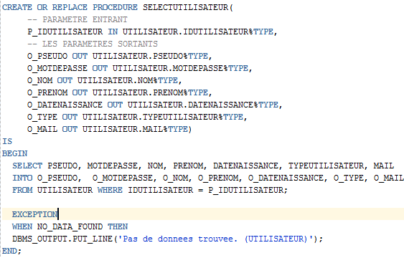

Figure NO_DATA_FOUND

Pour ce genre d’exception, il ne faut pas créer de nouveau bloc PL SQL. C’est aussi un type d’exception moins « verbeux ».

Lors de la sélection, si aucune donnée ne peut être renvoyée, l’exception « NO_DATA_FOUND » (code erreur = +100) est déclenchée. Car ce genre d’exception se déclenche à la suite d’une erreur PL/SQL. Cela nous affiche qu’aucune donnée n’a pu être trouvée.

#### Exception anonyme

Ce genre d’exception est défini et déclenché par le développeur. Leur code est compris entre -20000 et -20999. Malheureusement, l’intérêt est restreint, car sans nom on ne peut pas les utiliser.

Il faut donc les créer, les nommer et es appeler explicitement et les lever à un certain moment du programme. Ces exceptions ont une portée qui leur est propre : elles quittent le bloc dans lequel elles sont pour aller rechercher l’exception dans un bloc supérieur. Elles s’arrêtent lorsqu’il trouve le mot « exception ».

Nous les avons utilisées pour les procédures d’INSERT.

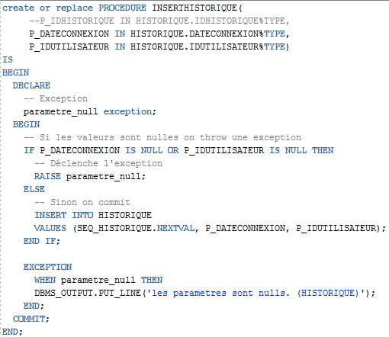

Figure Exception anonyme

Avant toute chose, nous devons créer un nouveau bloc PL SQL, puis déclarer et nommer notre exception. Ensuite, nous voulons savoir si les valeurs à insérer ne sont pas initialisées. Si c’est le cas, alors nous levons l’exception. Celle-ci affichera un texte en rapport avec le type d’exception en question et l’ajout dans la table ne sera pas effectué.

# Détails de certaines partie du code

## Java

### Lambda expression

### Procédures stockées

#### Dans le DAO

Pour bien comprendre comment nous avons implémenté les procédures stockées dans notre programme, nous allons expliquer chaque méthode présente dans les classes DAO. Comme exemple, nous allons prendre la classe « UtilisateurDAO », car les autres classes possèdent quasiment les mêmes méthodes, la seule différence dépend du nombre de paramètre de la procédure stockée.

##### Méthode « create() »

Pour implémenter les procédures stockées que nous avons créé en PL/SQL, nous avons dû modifier notre code dans les classes DAO.

Cela revient à presque pareil qu’avant, sauf qu’au lieu d’un « PreparedStatement », nous avons un « CallableStatement », car nous devons appeler cette procédure stockée. Cela ressemblera à ceci :

|  |
| --- |
| public final static String *INSERTUTILISATEUR* = "{CALL INSERTUTILISATEUR(?,?,?,?,?,?,?)}"; |

Nous avons créé ces appels aux procédures stockées de la base de données dans une classe appelée « Sprocs » pour bien séparer les couches. Ce « CALL » nécessite 7 paramètres d’où le nombre de « ? ».

Dans notre méthode create de la classe « UtilisateurDAO », nous définissons alors ces paramètres. Pour cette partie, le code est pareil qu’avant. Cette méthode sert à ajouter un utilisateur dans la base de données.

|  |
| --- |
| **public** **void** create(UtilisateurPOJO utilisateurPOJO) {  CallableStatement cst = **null**;  **try** {  //Appel de la procédure stockée pour ajouter un utilisateur  cst = connect.prepareCall(Sprocs.***INSERTUTILISATEUR***);    cst.setString (1, utilisateurPOJO.getPseudo());  cst.setString (2, utilisateurPOJO.getMotdepasse());  cst.setString (3, utilisateurPOJO.getNom());  cst.setString (4, utilisateurPOJO.getPrenom());  cst.setDate (5, (Date) utilisateurPOJO.getDateNaissance());  cst.setString (6, utilisateurPOJO.getType());  cst.setString (7, utilisateurPOJO.getMail());    cst.executeUpdate();  } **catch** (SQLException e) {  e.printStackTrace();  } **finally** {  **if** (cst != **null**) {  **try** {  cst.close();  } **catch** (SQLException e) {  e.printStackTrace();  }  }  }  } |

##### Méthode « delete() »

Pour supprimer un utilisateur, comme dit pour la méthode « create() », nous avons aussi un appel à la procédure stockée dans la classe « Sprocs ». Celui ne nécessite qu’un seul paramètre.

|  |
| --- |
| **public** **final** **static** String ***DELETEUTILISATEUR*** = "{CALL DELETEUTILISATEUR(?)}"; |

La méthode « delete() » reçoit un objet de la classe UtilisateurPOJO comme paramètre. Nous récupérons le pseudo de cet objet et nous l’insérons comme paramètre de la procédure stockée. Car celle-ci supprime un utilisateur en fonction de son pseudo.

|  |
| --- |
| **public** **void** delete(UtilisateurPOJO utilisateurPOJO) {  CallableStatement cst = **null**;  **try** {  //Appel de la procédure stockée pour supprimer un utilisateur  cst = connect.prepareCall(Sprocs.***DELETEUTILISATEUR***);  cst.setString(1, utilisateurPOJO.getPseudo());  cst.executeUpdate();  } **catch** (SQLException e) {  e.printStackTrace();  } **finally** {  **if** (cst != **null**) {  **try** {  cst.close();  } **catch** (SQLException e) {  e.printStackTrace();  }  }  }  } |

##### Méthode « update() »

Pour effectuer une mise à jour de l’utilisateur dans la base de données, nous avons un appel avec 7 paramètres. Un utilisateur pourra modifier tout sauf son pseudo.

|  |
| --- |
| **public** **final** **static** String ***UPDATEUTILISATEUR*** = "{CALL UPDATEUTILISATEUR(?,?,?,?,?,?,?)}"; |

Comme vous voyez dans le code ci-dessous, nous insérons alors les 7 paramètres dans la procédure stockée.

|  |
| --- |
| **public** **void** update(UtilisateurPOJO utilisateurPOJO) {  CallableStatement cst = **null**;  **try** {  cst = connect.prepareCall(Sprocs.***UPDATEUTILISATEUR***);    cst.setString (1, utilisateurPOJO.getMotdepasse());  cst.setString (2, utilisateurPOJO.getNom());  cst.setString (3, utilisateurPOJO.getPrenom());  cst.setDate (4, (Date) utilisateurPOJO.getDateNaissance());  cst.setString (5, utilisateurPOJO.getType());  cst.setString (6, utilisateurPOJO.getMail());  cst.setString (7, utilisateurPOJO.getPseudo());    cst.executeUpdate();  } **catch** (SQLException e) {  e.printStackTrace();  } **finally** {  **if** (cst != **null**) {  **try** {  cst.close();  } **catch** (SQLException e) {  e.printStackTrace();  }  }  }  } |

##### Méthode « find() »

Appel à la procédure stockée « SELECTUTILISATEUR », celle-ci permet de récupérer un utilisateur grâce à son id.

Celle-ci est différente, car nous possédons des paramètres sortants, étant donné que nous récupérons des informations. 8 paramètres seront donc présents dans cette procédure stockée.

|  |
| --- |
| **public** **final** **static** String ***SELECTUTILISATEUR*** = "{CALL SELECTUTILISATEUR(?,?,?,?,?,?,?,?)}"; |

Pour rentrer des paramètres dans la procedure stockée, c’est pareil qu’avant. Par contre, pour récupérer des informations de cette procédure stockée, nous devons utiliser la méthode « registerOutParameter() » qui reçoit l’ordre, et le type de l’attribut concerné, en paramètre.

Par exemple, pour récupérer le pseudo, comme c’est le deuxième attribut dans notre table, nous mettons « 2 » dans cette méthode, et comme c’est un attribut de type texte, nous mettons « java.sql.Types.***VARCHAR***»***.***

Mais ce n’est pas fini, nous devons créer l’objet avec les informations retournées de la base de données. Nous créons alors cet objet, et nous faisons appel aux méthodes « getString() » ou « getInt()» etc, cela dépendra du type de variable reçue. Et nous insérons le numéro de l’ordre que nous avons déjà placé auparavant.

|  |
| --- |
| **public** UtilisateurPOJO find(**int** id) {  UtilisateurPOJO utilisateurPOJO = **null**;  CallableStatement cst = **null**;  **try** {  cst = connect.prepareCall(Sprocs.***SELECTUTILISATEUR***);    cst.setInt(1, id);  cst.registerOutParameter(2, java.sql.Types.***VARCHAR***);  cst.registerOutParameter(3, java.sql.Types.***VARCHAR***);  cst.registerOutParameter(4, java.sql.Types.***VARCHAR***);  cst.registerOutParameter(5, java.sql.Types.***VARCHAR***);  cst.registerOutParameter(6, java.sql.Types.***DATE***);  cst.registerOutParameter(7, java.sql.Types.***VARCHAR***);  cst.registerOutParameter(8, java.sql.Types.***VARCHAR***);  cst.executeUpdate();    utilisateurPOJO = **new** UtilisateurPOJO(  id,  cst.getString (2),  cst.getString (3),  cst.getString (4),  cst.getString (5),  cst.getDate (6),  cst.getString (7),  cst.getString (8)  );  } **catch** (SQLException e) {  e.printStackTrace();  } **finally** {  **if** (cst != **null**) {  **try** {  cst.close();  } **catch** (SQLException e) {  e.printStackTrace();  }  }  }  **return** utilisateurPOJO;  } |

##### Méthode « getList() »

Pour cette méthode, nous avons opéré de manière différente. Nous avons un seul paramètre dans la procédure stockée, celui-ci est un paramètre sortant, il correspond à un curseur.

|  |
| --- |
| **public** **final** **static** String ***GETLISTUTILISATEUR*** = "{CALL GETLISTUTILISATEUR(?)}"; |

Nous faisons l’appel. Comme vu juste avant, nous avons un paramètre sortant, alors nous utilisons « registerOutParameter() », ici il sera de type « OracleTypes.CURSOR »***.*** Nous l’éxécutons et pour récupérer les informations du curseur, nous le « castons » à un « ResultSet ». Ensuite, tout est pareil qu’avant, nous créons un objet « UtilisateurPOJO » pour chaque enregistrement, et nous les ajoutons dans une liste, que nous retournons.

|  |
| --- |
| **public** ArrayList<UtilisateurPOJO> getList() {  UtilisateurPOJO utilisateurPOJO = **null**;  ArrayList<UtilisateurPOJO> listUtilisateur = **new** ArrayList<UtilisateurPOJO>();  CallableStatement cst = **null**;  ResultSet rs = **null**;  **try** {  cst = connect.prepareCall(Sprocs.***GETLISTUTILISATEUR***);  cst.registerOutParameter(1, OracleTypes.***CURSOR***);  cst.executeUpdate();  // On récupère le curseur et on le cast à ResultSet  rs = (ResultSet) cst.getObject(1);  **while** (rs.next()) {  utilisateurPOJO = **new** UtilisateurPOJO(  rs.getInt ("idUtilisateur"),  rs.getString("pseudo"),  rs.getString("motdepasse"),  rs.getString("nom"),  rs.getString("prenom"),  rs.getDate ("dateNaissance"),  rs.getString("typeUtilisateur"),  rs.getString("mail")  );  listUtilisateur.add(utilisateurPOJO);  }  } **catch** (SQLException e) {  e.printStackTrace();  } **finally** {  **if** (cst != **null**) {  **try** {  cst.close();  } **catch** (SQLException e) {  e.printStackTrace();  }  }  }  **return** listUtilisateur;  } |

# Screenshots du site web

## Connexion

## Affichage propre à chaque utilisateur

## Vue générale du forum

# Nouveautés apportées

## Bootstrap

### Description

Bootstrap est le framework HTML, CSS et JS le plus populaire pour développer des projets mobiles réactifs et des projets sur le Web. C'est l'un des projets les plus populaires sur la plate-forme de gestion de développement GitHub.



Figure Bootstrap

Nous avons décidé de mettre en place Bootstrap sur notre forum. Cela nous assure un résultat « cross-platform » de qualité. De plus, il gère la compatibilité avec les différentes versions de navigateurs existants. Il faut noter que Bootstrap offre une multitude de templates tous plus beaux les uns que les autres. Cela nous permet de gagner énormément de temps vis-à-vis du design du site. Et puis, cela ne sert à rien de réinventer la roue.

### Comment l’utiliser ?

Premièrement, il faut télécharger la dernière version de Bootstrap (nous avons utilisé la version 3.3.7).

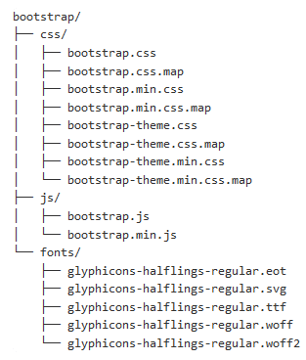

Figure Contenu Boostrap

Une version basique est embarquée avec Bootstrap. Mais nous avons préféré aller télécharger un autre template qui correspondait plus à nos attentes. Suite à cela, nous intégrons Bootstrap à notre projet et par conséquent à Éclipse. La suite se fait automatiquement.

.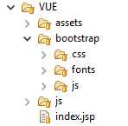

Figure Eclipse Bootstrap

# GIT et GitHub

Git est un outil, vue en classe, qui se veut simple et performant. Sa fonction première est de gérer l'évolution du contenu d'une arborescence.

Son fonctionnement repose essentiellement sur cette gestion de fichier : quand un fichier n'est pas modifié, le fichier n'est stocké qu'une seule fois. Par contre, si le fichier est modifié, les deux versions sont stockées sur le disque.

## GIT

Lors de la réalisation de ce projet, l’utilisation de Git nous a été imposée. Néanmoins, nous n’avons pas vu cela comme tel. Le fait d’utiliser Git nous a grandement facilité la tâche. En effet, le fait de pouvoir code tranquillement de son côté et ensuite de n’avoir qu’a « push » notre projet sur le serveur est un gain de temps et d’énergie considérable. Etant donné que nous possédions nos comptes respectifs, nous n’avions pas du tout envie de recréer un compte commun, ce qui serait aller à l’encontre du principe même de Git. Nous nous sommes donc renseignés afin de trouver une alternative. Que chacun puisse accéder au même projet sans aucune restriction.

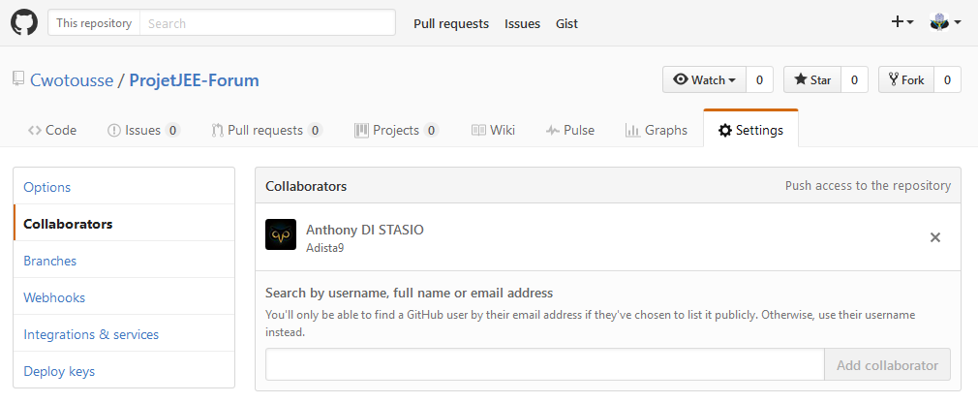

Figure Collaboration GitHub

Pour se faire faire, il suffisait simplement pour la personne hébergeant le projet, d’ajouter l’autre personne en tant que collaborateur. Suite à cela, le « collaborateur » n’a plus qu’à valider l’invitation.

## GitHub

Grâces à l’interface épurée de l’application desktop GitHub, il nous est possible de voir l’historique des « commits » ainsi que son auteur, les fichiers modifiés et les commentaires résumant les modifications.

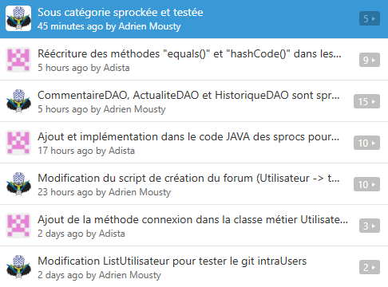

Figure Auteurs GitHub

Une fois avoir synchronisé le projet afin de récupérer la dernière version, il n’y a plus qu’a lancer le projet sur Eclipse et les modifications sont prise en compte.

# Problèmes rencontrés

Lors du développement de ce projet, nous avons rencontré quelques soucis. Ceux-ci nous ont coûtés pas mal de temps.

Premièrement, suite à un push sur le serveur (d’une version bien entendu stable et sans erreurs), il fut impossible de relancer cette version. Une mauvais nouvelle ne venant jamais seule, le message d’erreur demeure extrêmement vague. Il fut donc très difficile de déceler sa provenance.

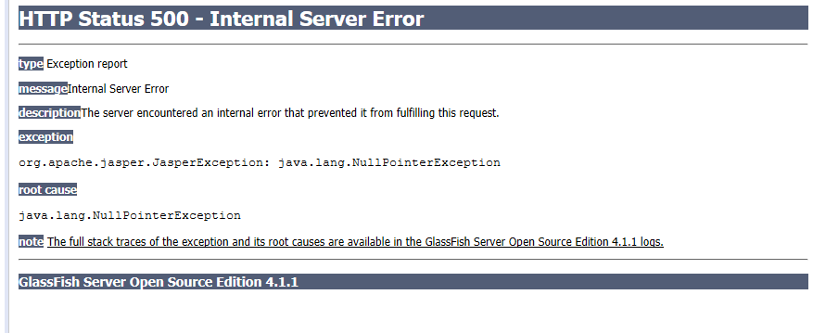

Figure 12 Erreur 500

Ensuite, madame Copin nous a donné jeudi 15 décembre nos logs afin que nous puissions nous connecter sur la base de données distante. Nous la testons à l’école et changeons notre mot de passe. Tout se passe bien, nous faisons tourner notre script et toutes les données apparaissent correctement. Le week-end arrivant, nous tentons de nous connecter chez nous afin d’avancer sur ce projet. Mais quel ne fut pas notre surprise lorsque ce doux message apparut :

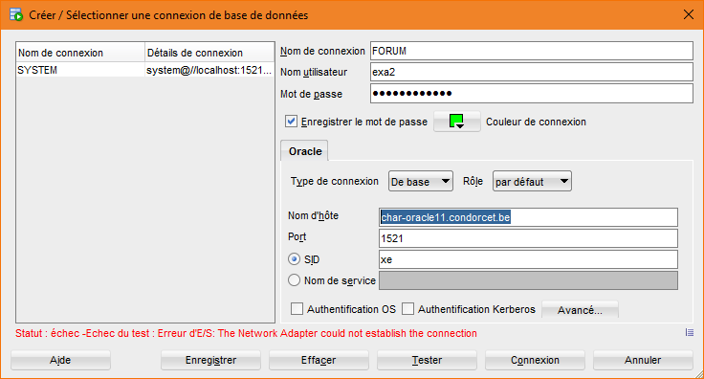

Figure 13 Erreur ES

Suite à cela, nous recherchons des informations sur Internet afin de trouver la provenance de cette erreur.

Un site spécialisé nous proposé de relancer le  « Listener process » (service). Ce que nous faisons. Cela ne fonctionne pas.

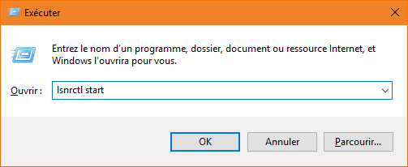

Figure 14 listener process (service) is not running

Après un certain temps passé, en vain, à trouver l’origine de l’erreur, nous demandons à nos collègues afin de savoir si cela se produisait aussi chez eux. Ils répondent par l’affirmative. Nous en déduisons donc que nous ne pouvons nous connecter que si nous sommes sur le réseau de l’école.

# Conclusion

Pour conclure, nous pouvons dire sans hésiter que ce projet fut extrêmement intéressant à développer. Celui-ci fut plus simple à implémenter que la gestion d’une station de ski. Et ce, pour plusieurs raisons.

Premièrement, nous ne sommes pas seuls, nous avons donc 2 fois plus de connaissances et de temps.

Deuxièmement, car nous avons déjà acquis une certaine connaissance en matière de DAO.

Troisièmement, car l’utilisation de Bootstrap nous permet de nous focaliser sur le code et d’allouer relativement peu de temps aux choses futiles tel le design du forum.

Quatrièmement, le sujet étant libre, cela nous permet d’implémenter « ce que l’on veut ». Si nous jugeons un élément intéressant, nous pouvons l’implémenter en toute liberté.

De plus, grâce à l’utilisation de Git nous n’avons plus à nous envoyer l’un à l’autre les nouvelles versions du projet. Les mises à jour du code sont explicitées clairement, nous savons qui a modifié quelle partie du code et surtout nous avons l’historique des mises à jour.

Le seul bémol fut peut-être le fait de devoir coder ce projet pendant notre blocus. Cela nous réduit donc notre temps d’étude, qui fut déjà réduit dû à un autre projet en parallèle, celui d’Android.

# Table des figures

Figure 1 Hiérarchie 6

Figure 2 Use Case 7

Figure 3 Diagramme de classe 8

Figure 4 Schéma de base de données 10

Figure 5 Bootstrap 22

Figure 6 Contenu Boostrap 23

Figure 7 Eclipse Bootstrap 23

Figure 8 Collaboration GitHub 24

Figure 9 Auteurs GitHub 25

# Bibliographie

Mkyong. (2011, Avril 10). *JDBC CallableStatement – Stored Procedure CURSOR example*. Consulté le Décembre 13, 2016, sur mkyong: https://www.mkyong.com/jdbc/jdbc-callablestatement-stored-procedure-cursor-example/

Site bootstrap 3 12 16